La Cofradía Amigos del Olivo de Baena celebró su Gran Capítulo y
XII Fiesta de la Floración del olivo

Baena, 11 de mayo de 2013

La Cofradía Amigos del Olivo de Baena nombró embajador del aceite de oliva virgen extra a Vicente del Bosque y otorgó un reconocimiento a título póstumo a la exministra Loyola de Palacio.
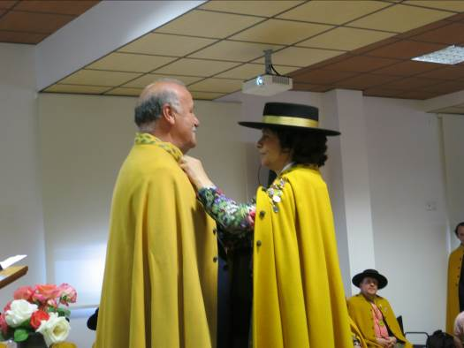
Investido con el tradicional sombrero cordobés y capa color oro, la presidenta de la cofradía Dª Rosi Velasco procedía al ritual de golpearle simbólicamente con una rama de olivo, nombrándolo oficialmente Honorable Embajador a este insigne entrenador de la Selección Española de fútbol que tantos éxitos ha cosechado para España, jurando defender el árbol sagrado del olivo y su fruto a la par que difundir la cultura mediterránea de este producto milenario.

El Salón de Actos de la cooperativa olivarera de Baena, Nuestra Señora de Guadalupe, que estaba repleto, con más de 600 personas, se puso en pie para aplaudir este gesto singular de investidura al marqués, que en su discurso honró a los jugadores de la Selección reconociendo que han creado pasión en nuestra nación y con quienes compartió este nombramiento y halagos.
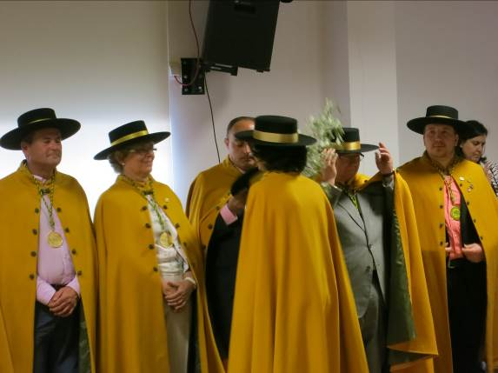
Baena en general y su sector olivarero en particular, se añadieron al acto para apoyarlo y reconocer el esfuerzo que ha hecho esta cofradía por dar a conocer este pueblo andaluz dirigidos por la Gran Maestre Rosi Velasco que logró traer a más de veinte cofradías gastronómicas de varios puntos de España y Portugal y al propio Presidente de FECOES (Federación Española de Cofradías Enogastronómicas) Carlos Martín.

Igualmente se rindió un emotivo homenaje a la exministra de Agricultura, Loyola de Palacio, fruto de su labor en beneficio del olivar, olivareros y el aceite de Andalucía, al que no quisieron faltar algunos de los hermanos de la homenajeada, como fue el caso de José María y Urquiola de Palacio.
Al empezar el Capítulo se nombraron 18 nuevos cofrades de número con los que la cofradía supera el centenar de miembros, nombrando también Cofrade de Honor a la esposa del seleccionador nacional Trinidad López Díaz.

Después una comida de confraternización con productos de la tierra, cerró brillantemente este emblemático evento.

Fuente: FECOES

